Du kannst ein Top machen
Du braucht:
- ein altes T-Shirt
- eine Schere
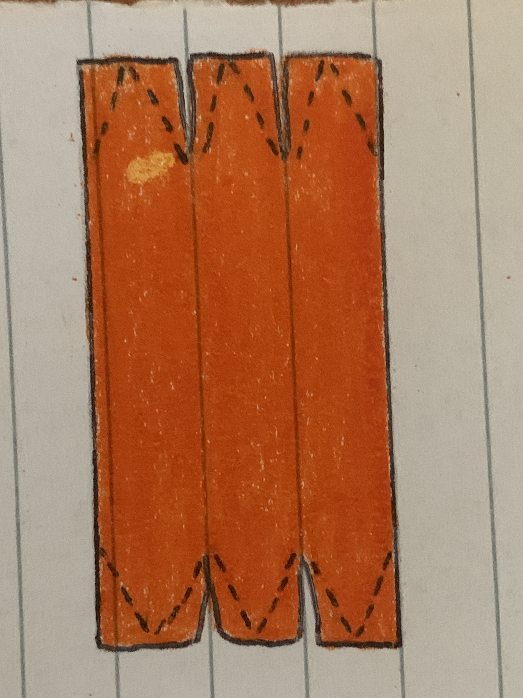
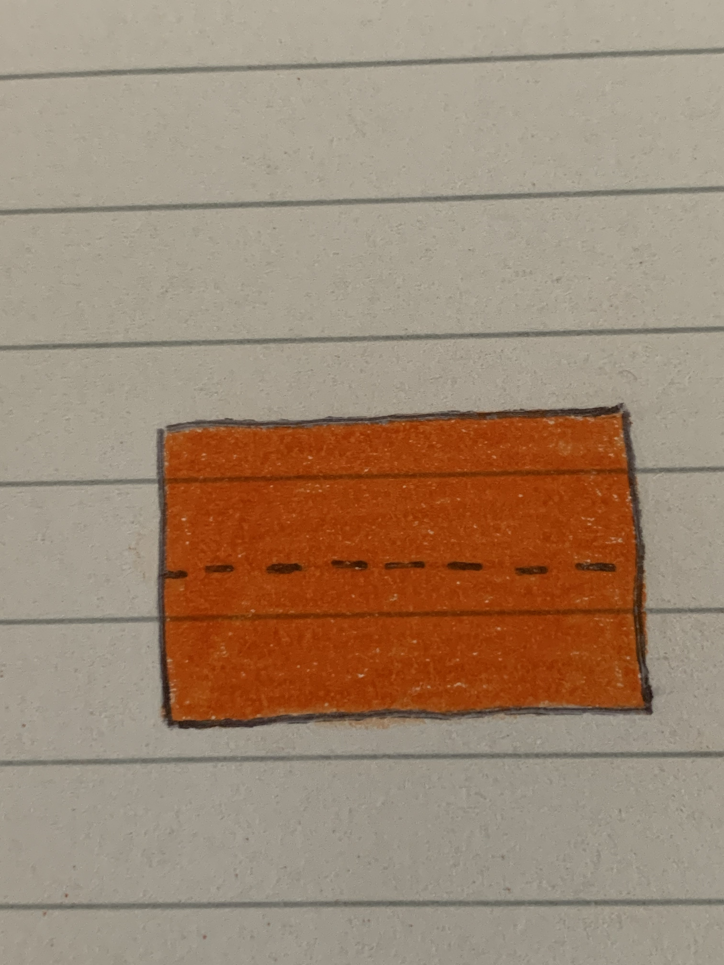
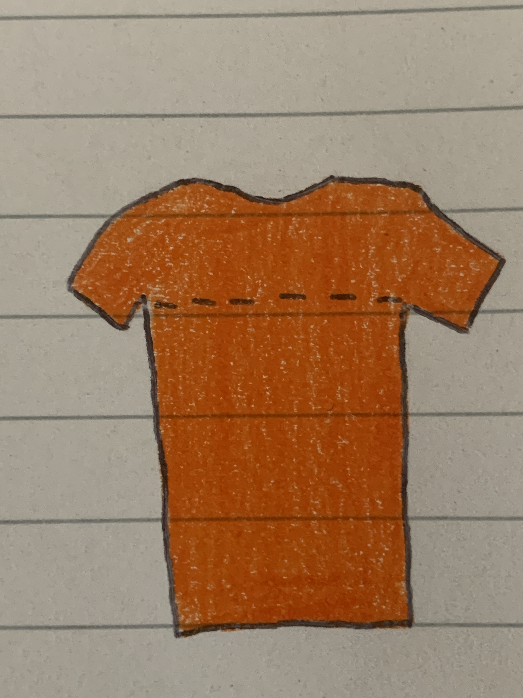
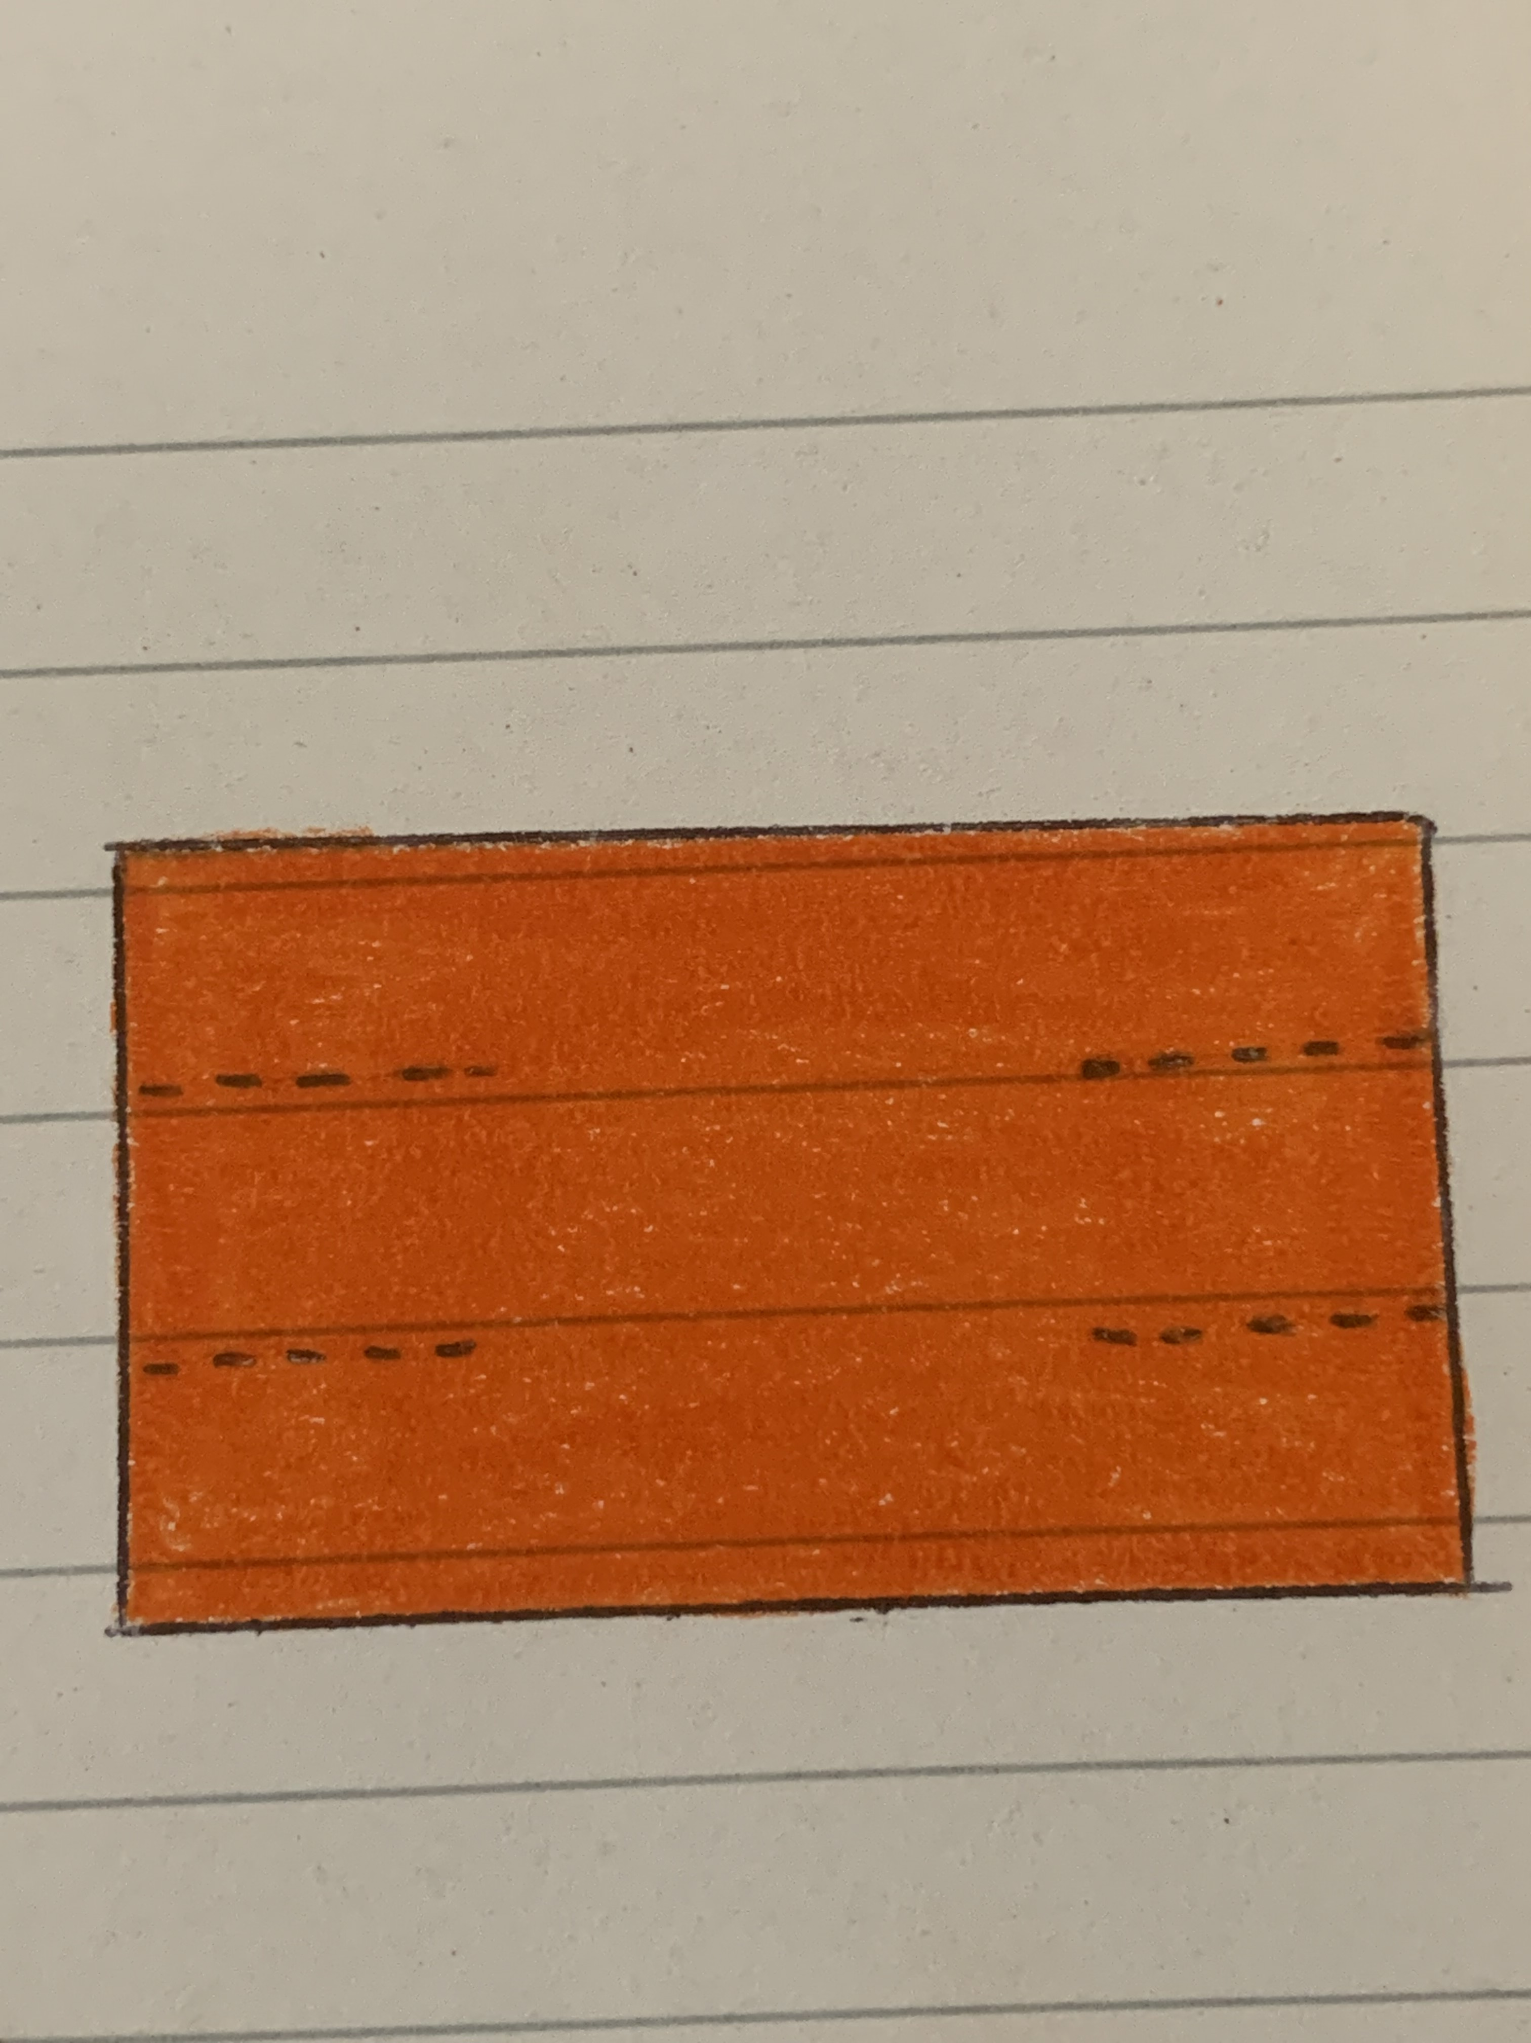

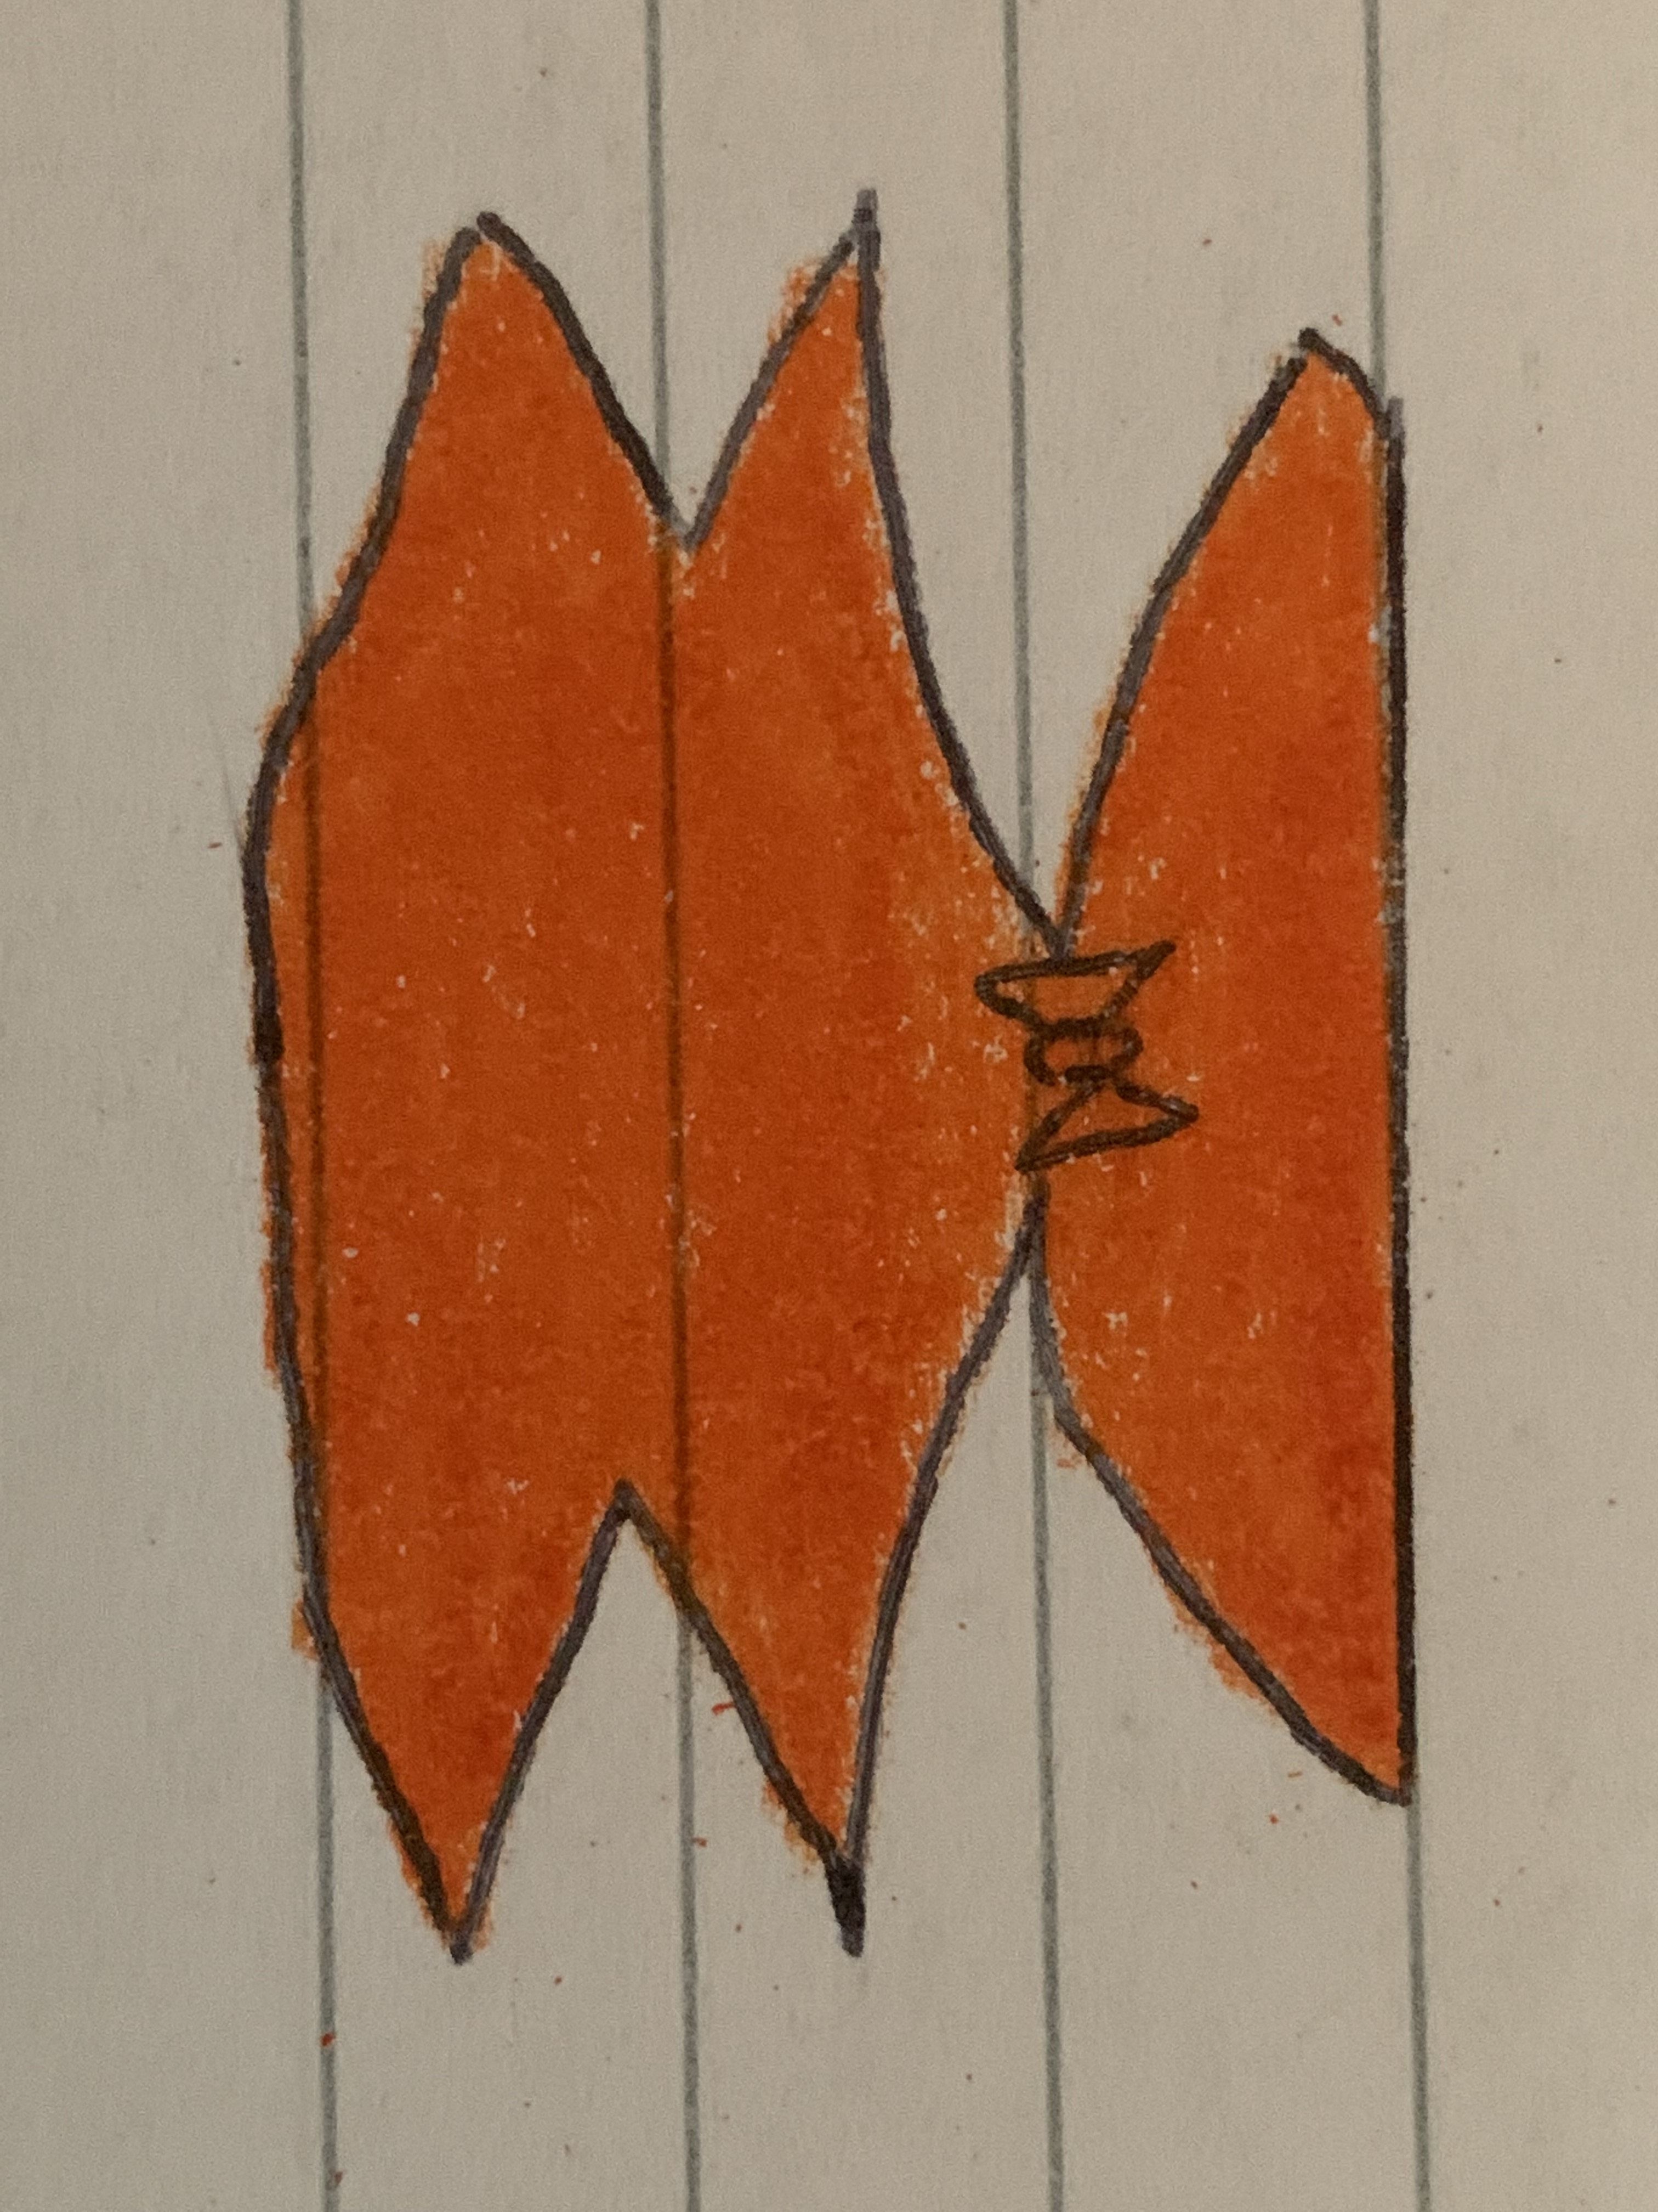
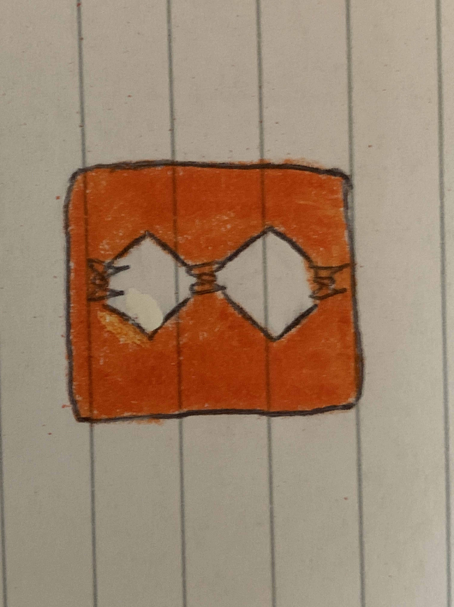

1. Schneide den oberen Teil des T-Shirts un leg den Stoff horizontal und schneide horizontal
2. Schneide zwei Streifen an den Enden
3. Mach von jedem Streifen ein Dreieck
4. Verbinde jedes Dreieck mit seinem Gegenteil
5. Jetzt ist dein Top fertig!

